令和８(2026)年度アライグマ・ハクビシン防除研修実施案内

１ 開催日時
令和８(2026)年７月28日（火） 午前の部 ： 9:30～11:30（9:15 受付開始）
〃 午後の部 ： 14:00～16:00（13:45 受付開始）
※いずれか一回のみ

２ 開催場所
午前の部 ： 栃木県庁 本館９階 会議室３(宇都宮市塙田１－１－20)
午後の部 ： 栃木県庁安蘇庁舎 ５階大会議室(佐野市堀米町607)

３ 内 容 (1)講義 「アライグマ・ハクビシンの効果的な捕獲手法について」
講師：野生生物研究所ネイチャーステーション代表 古谷益郎氏
(2)講義 「アライグマ・ハクビシンの適正な処分方法について」
講師：株式会社エスアイエイ 技術参与 井上剛氏
(3)先進事例の紹介～捕獲から処分までの実施体制等について～
① 宇都宮市 経済部農林生産流通課長・小山市 産業観光部農政課
② 野木町 産業建設部産業振興課

４ 対 象 者 各市町の担当者、アライグマ・ハクビシンの捕獲に従事しようとする者等

５ 防除従事者登録
・当該研修はアライグマ・ハクビシン防除従事者登録のための「適切な捕獲と安全管理に関する知識及び技術に関する講習会※」に該当します。
・受講証明書を希望する方は、参加申込フォームに必要事項（住所、生年月日）をご記入ください。
※当該講習会を受講することで、狩猟免許を取得していなくても、小型の箱わなを利用したアライグマ・ハクビシンの有害鳥獣捕獲の従事者となることができます。
（別途、市町への申請が必要です。）

６ その他
・定員は50名程度です。先着順となりますのでご了承ください。
・参加申込は下記フォームから７月10日（金）までにお願いいたします。

【参加申込フォーム】
https://forms.office.com/r/MSWR8XiKQH
※参加者ごとに報告をお願いいたします。
※参加申込フォームの御利用ができない方のみ、別紙参加申込書により、メールまたはFAXにてお申し込みください。
・県庁本庁舎地下駐車場を御利用の場合は、駐車券を無料処理しますので会場へお持ちください。
・発熱等の風邪の症状がある方は、参加をご遠慮願います。
・受付時の手指の消毒について御協力をお願いします。
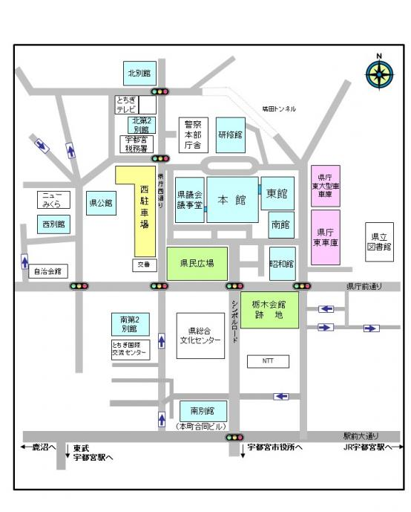
【本庁舎 周辺案内図】

–

【駐車場案内図】
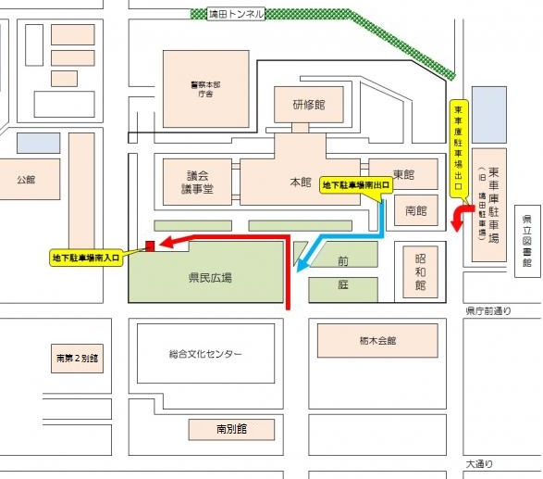
【安蘇庁舎 周辺案内図】
